**Занятие № 10**

**Номер учебной группы:** П-16

**Фамилия, инициалы учащегося:** Хомич В.И.

**Дата выполнения работы:** 18.11.2022

**Тема работы:** «Разработка модели «сущность-связь» в нотации Мартина с использованием современных CASE технологий»

**Цель работы:** Создание модели «сущность-связь» в нотации Мартина с использованием современных CASE технологий.

**Ход работы**

**Задание 1**

Изучить теоретический материал по работе в программе Dia для создания декомпозиции функциональных диаграмм. Описать в отчете работу с программой. Описать элементы используемые при создании модели сущность-связь в нотации Мартина.

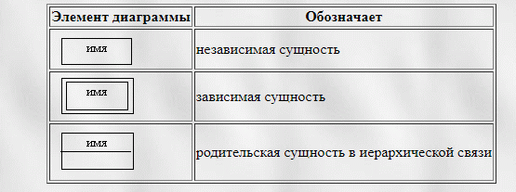

Список атрибутов приводится внутри прямоугольника, обозначающего сущность. Ключевые атрибуты подчеркиваются. Связи изображаются линиями, соединяющими сущности, вид линии в месте соединения с сущностью определяет кардинальность связи:

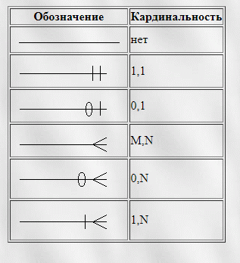

Имя связи указывается на линии ее обозначающей. Пример:

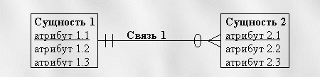

**Задание 2**

На основании созданной информационной модели (занятие 7) создайте модель «сущность-связь» в нотации Мартина с использованием конструктора Dia.

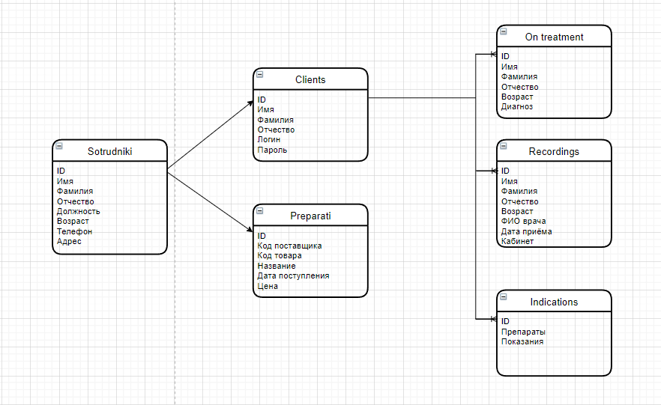

Рисунок 1 «Сущность связи»

**Задание 3**

Ответил на контрольные вопросы:

1. Унификация атрибутов.

**Ответ:** Если при миграции первичных ключей некоего родительского класса сущностей в один и тот же дочерний класс попадают совпадающие по смыслу атрибуты из разных родительских классов, то эти атрибуты необходимо «слить», т. е. необходимо провести так называемую **унификацию атрибутов**.

Например, в случае, когда сотрудник может работать в организации, числясь не более чем в одном отделе, после унификации атрибута «Код организации» получим следующую ключевую диаграмму:

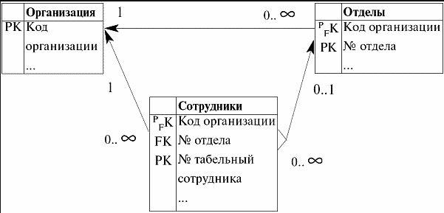

1. Связи категоризации.

**Ответ: *Связь категоризации*** (связь супертип-подтип) – это связь между групповой сущностью и сущностью-категорией, при которой один реальный или виртуальный объект предметной области представляется комбинацией экземпляра групповой сущности и экземпляра сущности-категории.

Групповая сущность представляет собой полный набор объектов, сущно- сти-категории – подтипы этих объектов. Сущности-категории всегда являются зависимыми.

1. Реализация ссылочной целостности с помощью ERwin.

**Ответ:** Ссылочная целостность - это обеспечение требования, чтобы значения внешнего ключа экземпляра дочерней сущности соответствовали значениям первичного ключа в родительской сущности. Ссылочная целостность может контролироваться при всех операциях, изменяющих данные (INSERT/UPDATE/DELETE). Средства контроля ссылочной целостности в ERwin включают автоматическую генерацию триггеров и использование механизмов декларативной ссылочной целостности (для тех СУБД, которые поддерживают данные механизмы).

Для каждой связи на логическом уровне могут быть заданы требования по обработке операций INSERT/UPDATE/DELETE для родительской и дочерней сущности. ERwin представляет следующие варианты обработки этих событий:

* отсутствие проверки;
* проверка допустимости;
* запрет операции;
* каскадное выполнение операции (DELETE/UPDATE);
* установка пустого (NULL-значения) или заданного значения по умолчанию.